反應速率定律式
《反應速率》
1.定義：單位時間內反應物濃度之消耗量或單位時間內生成物濃度之增加量。
或
2.表示法：若一反應為，則平均反應速率
反應物消耗：；；
生成物產生：；

因為
所以

(1)反應速率單位是濃度除以時間，濃度一般以mol/L（體積莫耳濃度，M）表示。
若氣相反應，亦可用壓力單位（）。例atm或mmHg代替。
時間則視反應快慢可以秒、分、時、日、年等。

(2)表示法：
a.平均速率：不得超過一個半生期。
半生期（half live）為：反應物消耗一半所需要的時間

A的平均消耗速率（R_{A}）
式中，即為右圖中L_{A}割線的斜率，
故（L_{A}割線的斜率）。
D的平均生成速率（R_{D}）
式中，即為右圖中L_{D}割線的斜率，
故（L_{D}割線的斜率）。
b.瞬時速率：瞬時速率指反應物或生成物在極短時間內的變化量。當反應時間間隔（）趨近於0時，則平均速率就趨近於瞬時速率。
A的瞬時消耗速率（R′_{A}）式中，
即為右圖中L′_{A}割線的斜率，
故（L′_{A}切線的斜率）。
D的瞬時生成速率（R′_{D}）式中，
即為右圖中L′_{D}割線的斜率，
故（L′_{D}切線的斜率）。

【範例】
1. N₂O_{5(g)} → N₂O_{4(g)} + O_{2(g)}，已知分解開始15分鐘後之N₂O₅濃度為2.9 mol／L，21分鐘後濃度為2.3 mol／L，則下列敘述哪些正確？
(A) Rate（平均速率）＝＝－0.10（M／分）
(B) Rate（平均速率）＝＝＋0.10（M／分）
(C) Rate（平均速率）＝＝＋0.10（M／分）
(D) Rate（平均速率）＝＝＋0.20（M／分）
(E) ＝＝2

ANS：BE
【綜合練習】
.定溫下，之反應速率關係何者正確？
(A) (B) (C)
(D) (E)
.由實驗得知，反應之初速率（t=0）為M/s，則
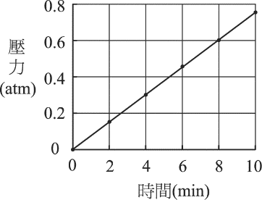
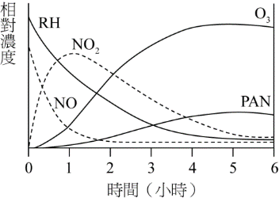
.鋁粉與過氯酸銨的混合物可用為太空梭火箭推進器的燃料，其反應式如下：
3Al_{(s)}＋3NH₄ClO_{4(s)}→Al₂O_{3(s)}＋AlCl_{3(s)}＋3NO_{(g)}＋6H₂O_{(g)}＋2677 kJ
將鋁粉與過氯酸銨各1.0莫耳，放入一個體積為1.0 L、溫度為400 K的定體積恆溫反應槽內反應，並測量槽內氣體總壓力隨時間的變化，得二者的關係如附圖。（假設其氣體為理想氣體）
試根據附圖，回答下列問題：
(1)求出鋁粉之消耗速率(mol/min)。
(2)計算鋁粉在5分鐘內的消耗量(mol)。
(3)此反應在5分鐘內放出多少熱量(kJ)。【94指考】

.在一煙霧實驗箱中，測得煙霧的主要成分為RH、NO、NO2、O3、PAN，其中RH含C、H，而PAN含C、H、O、N，各種物質的相對濃度隨時間的消長，記錄於附圖中，根據圖中數據，下列推論，何者最不合理？ (A)NO消失的速率比RH快 (B)NO生成NO2 (C)RH及NO2生成PAN及O3 (D)O3生成PAN。【91學測】
《反應速率定律－濃度效應》
反應速率定律式：反應速率與反應物濃度之定量關係。
(1)反應，反應速率定律式表示為
or
（氣體反應時亦可用分壓代替濃度）
其中Ｒ代表反應速率，
當以Ａ的消耗速率計算時，則k表示Ａ的消耗速率常數
若以Ｂ的消耗速率計算時，則k表示Ｂ的消耗速率常數
若以Ｃ的生成速率計算時，則k表示Ｃ的生成速率常數。
(2)反應級數：該反應對Ａ而言為m級反應，對Ｂ而言為n級反應，總反應為m+n級。
反應級數 | K的單位
０
１
２
３
a
m、n、…….可為正、負整數、零或分數，
有時催化劑濃度亦出現速率定律式中。
(3)反應速率常數(k)：單位為sec⁻¹M^{1-a}（a表反應級數）。
受反應物種類（溶質、溶劑）、溫度、催化劑而改變，
而與反應物之濃度及壓力無關。
(4)速率定律式及反應級數需根據實驗來決定。

《反應速率定律式的求法：（一定要由實驗結果來決定）》
測定速率方程式，就是找出各反應物濃度與反應速率的關係，常用的方法有平均速率法（average-rate method）
和初始速率法（initial-rate method）。
一、平均速率法是做一次實驗，每隔一段時間，測定一次反應物的濃度；藉由實驗的數據，找出反應物濃度與反應速率的關係。只有一種反應物的反應常用此法。
德國化學家哈柏於 1908 年發明以氮氣與氫氣化合成氨以來，哈柏法一直都是化學工業的重要製程。然而﹐因為反應過程中﹐氨易分解﹐因此化學家必須尋找最有利於氨生成的反應條件﹔經過研究發現﹐在 350 atm、500 °C 的反應條件下﹐氨的產率符合經濟效益。
下表為氨的分解反應（2NH_{3（g）}→ N_{2（g）}＋3H_{2（g）}）中﹐氨分解的實驗數據。
時間(s) | 0 | 100 | 200 | 300 | 400
氨氣濃度(M) | 4.00×10^{－2} | 3.20×10^{－2} | 2.42×10^{－2} | 1.61×10^{－2} | 0.800×10^{－2}
平均反應速率  (M s^{－1}) | 8.0×10^{－5} 7.8×10^{－5} 8.1×10^{－5} 8.1×10^{－5}
各段時距的平均反應速率﹐均接近
R＝8.0×10^{－5} M s^{－1} ﹐可見該反應的反應速率與反應物之濃度無關
（因為反應物氨的濃度必定隨著時間而逐漸減少）﹐
即 R＝k﹐故知此反應為零級反應。
將實驗數據畫成圖表﹐圖 為 [NH₃] 對時間的關係圖；及 NH₃ 的消耗速率對時間的關係圖（將兩點間的平均速率﹐視為兩點間之速率）。

二、初始速率法：為找出控制變因的方法而做多次實驗﹔
每次只改變反應物的濃度﹐求得每次之瞬時初速率﹐探討該反應的濃度與反應速率之關係。包含兩種或兩種以上反應物的反應﹐通常採用此法。以銨根和亞硝酸根的反應為例：NH₄＋_{（aq）}＋NO₂－_{（aq）}→N_{2（g）}＋2H₂O（）

實驗次別 | [NH₄＋]₀∕M | [NO₂－]₀∕M | R₀∕M _{s}^{－1}
1 | 0.24 | 0.20 | 3.6×10^{－5}
2 | 0.12 | 0.20 | 1.8×10^{－5}
3 | 0.12 | 0.30 | 2.7×10^{－5}

由實驗 1、2 的數據可知反應速率和 [NH₄＋] 成正比
由實驗 2、3 的數據可知反應速率和 [NO₂－] 成正比
故 R＝k[NH₄＋][NO₂－]﹐此反應為二級反應。

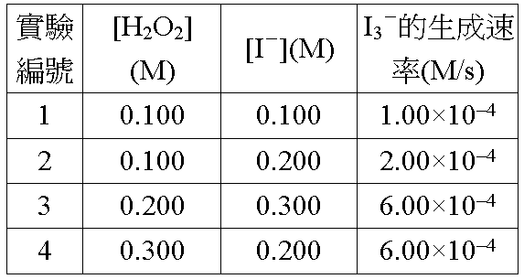
例１：酸性溶液中，雙氧水能將碘離子氧化成I₃⁻離子，其反應方程式可以表示如下：
H₂O_{2(aq)}＋3I－_{(aq)}＋2H⁺_{(aq)}I₃－_{(aq)}＋2H₂O_{(l)}。15℃下使用不同的初濃度，進行四次實驗，所得I₃－的生成速率如附表，試求出
(1)反應速率定律式、
(2)速率常數（k），
(3)當[H₂O₂]=0.400M，[I－]=0.300M時，I－離子的消失速率為多少？

答案：(1) k[H₂O₂]¹[I－]¹(2)1.00×10Ms
(3) =3.60×10M/s
例２：氣體A與氣體B會互相反應，在A及B的各種濃度下，測得其反應初速率如下表所列
實驗 A濃度(M) B濃度(M) 初速率(M/分)
1 0.10 0.10 12
2 0.10 0.20 24
3 0.20 0.30 144
4 0.30 0.30 324
若A濃度為0.50 M，B濃度為0.05 M，則初速率應為何？

答案：R＝ k[A]²[B]，150 M/分

【練習】
.在1100 K，2H_{2(g)}＋2NO_{(g)}→2H₂O_{(g)}＋N_{2(g)}的反應速率為r＝k[H₂][NO]²，以下的敘述何者錯誤？ (A) k稱為速率常數，與溫度有關 (B)反應總級數為3 (C)將H₂的分壓增加一倍，反應速率會加倍 (D)將NO的分壓增加一倍，反應速率會加倍。
.二級反應速率常數k之單位為何？（式中之M為濃度）
(A) M．sec⁻¹ (B) M⁻²．sec⁻¹ (C) M⁻¹．sec⁻¹ (D) M²．sec⁻¹。
.下列那些因素會使反應速率常數（k）改變？ (A)反應物的分壓 (B)溫度 (C)反應物的濃度 (D)反應物的接觸面積 (E)催化劑。
.設N₂O₅之分解反應為2N₂O_{5(g)}→4NO_{2(g)}＋O_{2(g)}，已知反應開始後200秒，
＝0.222 M，又知反應開始後400秒，＝0.196 M，試求
r（反應速率）以─△／△t表示之大小？
(A)2.6×10^{－4} (B)3.5×10^{－2} (C)1.3×10^{－4} (D)2.8×10^{－2} M/s。
.方程式2A_{(g)} → B_{(g)} + C_{(g)} 為一不可逆的反應，假設在反應前的壓力：A氣體為P₀大氣壓，而B氣體和C氣體的壓力均為0大氣壓，若反應進行時溫度保持不變，反應物的分壓為P_{A}，生成物的分壓分別為P_{B}和P_{C}，則下列壓力與反應時間的關係，何者為正確？
(A)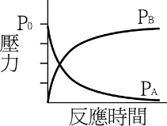 (B)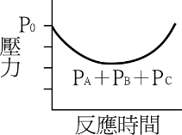 (C)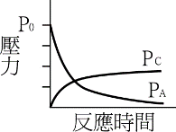 (D)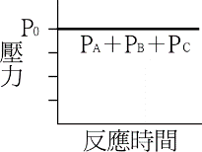 (E)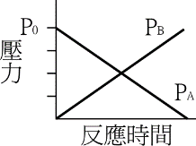
.反應速率r＝k[A]ª[B]^{b}，若知反應速率常數之單位為M⁻²s⁻¹，則知其反應級數為 (A)一級 (B)二級 (C)三級 (D)四級 (E)零級。
.H₂與NO反應產生N₂及H₂O為一不可逆反應。此反應之H₂及NO起始分壓分別為300mmHg及100mmHg。反應速率（r）測量的結果發現：起始速率為NO反應掉一半（50mmHg）時速率之4.8倍。下列那項反應速率定律與此觀察最吻合？（k為常數）
(A)r =kPH₂ P (B)r＝kP (C)r＝kPP (D)r＝kP H₂ P_{NO}。
.下表所列時間皆為在23℃時反應
S₂O + 2I⁻ → I₂ + 2SO的S₂O濃度減少0.00050 M所需的時間，則實驗Ⅳ的時間為：
(A) 78 (B) 156 (C) 634 (D) 312 秒
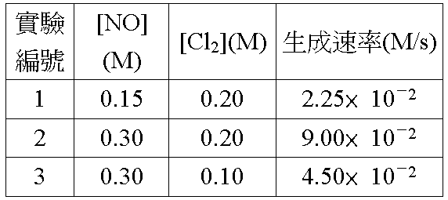
.下表為檢測2NO_{(g)}＋Cl_{2(g)}2NOCl_{(g)}之反應速率的實驗數據。試回答下列問題：
(1)寫出反應速率定律式。
(2)求出k值的大小。
(3)當反應物的濃度均為0.10M時，反應速率為多少？

.一輻射鋼筋中，含甲、乙兩種不同的放射性物質，甲的放射性占總放射性的80％，乙則占20％，甲的半生期為一年，而乙的半生期為二年，甲、乙衰變後之物質均無放射性，下列敘述何者正確？
(A)二年後剩餘的乙的放射性為原有乙的放射性的1 / 4
(B)二年後剩餘的甲之放射性占剩餘總放射性的40％
(C)四年後剩餘總放射性為原來的20％
(D)四年後餘的甲的放射性與乙的放射性各占剩餘總放射性的50％

.化合物A_{(g)}與B_{(g)}反應生成C_{(g)}，其反應式如下：2 A_{(g)}＋ 2 B_{(g )}→ 3 C_{(g)}（已知此反應的反應速率可表示為 r ＝ k [A] ² [B]）。王同學做了兩次實驗。第一次將化合物A_{(g)}及B_{(g)}各0.1莫耳置於一個500毫升的容器中反應。在相同的溫度下，做第二次實驗，將0.2莫耳的化合物A_{(g)}及0.1莫耳的化合物B_{(g)}置於一個1000毫升的容器中反應。試問第二次實驗的反應初速率為第一次的幾倍？
(A) (B) (C) (D)不變 (E)2。【96指考】

.在某固定溫度，化學反應的反應物初始濃度、溶液中的氫氧根離子初始濃度及初始速率間的關係如下表所示：試就下表回答下列(1)～(2)題。
(1)上述反應的速率常數(k)為何(s^{－1})？
(A)k＝0.1(B)k＝6(C)k＝10(D)k＝60(E)k＝600。
(2)若實驗編號1 的其他濃度不變，僅將溶液的酸鹼值變更為pH＝13，反應的初始速率為何(mol /L s)？
(A)1.8×10^{－2} (B)1.8×10^{－3} (C)1.8×10^{－4} (D)1.8×10^{－5} (E)1.8×10^{－6}。
【99指考】
※反應速率測定──秒錶反應
1.溶液Ａ：碘酸鉀（KIO₃）之稀溶液，含有反應物種碘酸根（IO₃－）離子。
2.溶液Ｂ：含一些澱粉及另一反應物種亞硫酸氫根離子（）。
由焦亞硫酸鈉（Na₂S₂O₅）：提供
反應之初步如一下：
當亞硫酸氫根離子耗盡時，則碘離子（I⁻）與剩餘之碘酸根離子反應，生成［I₂］
於溶液中，碘分子與澱粉反應，生成藍色物質，可知第二個反應已發生。
※［］＞［］，才能觀察到藍色的變化
當觀察到藍色變化時，表示反應初時所加入的已完全耗完，利用濃度的變化量及時間變化量，即可求得反應之消耗速率，針對不同［］初濃度，可求得相對應的反應速率。
例：已知秒錶實驗的實驗數據如下：
原溶液濃度：溶液A：[KIO₃] = 0.02 M 溶液B：[NaHSO₃] = 0.004 M及水溶性澱粉
實驗 | 溶液Ａ( mL ) |  | 溶液Ａ  (M) | 溶液Ｂ  (mL) | 混合後  [KIO₃]  濃度(M) | 混合後  [NaHSO₃]  濃度(M) | 反應時間  （sec） | 反應速率  （M/s）
 | 原溶液 | 蒸餾水
１ | 10 | 0 |  | 10 |  |  | 8
２ | 8 | 2 |  | 10 |  |  | 9
３ | 6 | 4 |  | 10 |  |  | 13
４ | 4 | 6 |  | 10 |  |  | 20
５ | 2 | 8 |  | 10 |  |  | 55
以上述數據，作圖（[IO]-T圖、-T圖、-[IO]圖），
並求反應級數及速率常數

《反應速率的測定：（常見方法）》

【練習】
.碘鐘反應測定反應速率實驗中，正確敘述為：(A)碘鐘反應以KIO₃溶液和NaHSO₃溶液反應 (B)用澱粉作為指示劑 (C)溶液中IO應取過量
(D) I可以使澱粉呈藍色反應 (E) IO可和I在酸性溶液中生成I₂
.用4.28克KIO₃加水配成1升(甲)水溶液。另用1.90克Na₂S₂O₅、4.0克之可溶性澱粉及5.0毫升之1 M硫酸混合而加水配成1升(乙)水溶液。則下列各項實驗紀錄中，何者為正確？
（原子量：K = 39，I = 127，O = 16，Na = 23，S = 32）
(A) 10毫升(甲)與10毫升(乙)之均勻混合溶液，呈藍色
(B) 5毫升(甲)加5毫升水與10毫升(乙)之均勻混合溶液，呈藍色
(C) 1毫升(甲)加9毫升水與10毫升(乙)之均勻混合溶液，呈藍色
(D) 1毫升(甲)加9毫升水與5毫升(乙)加5毫升水之均勻混合溶液呈藍色
(E) 10毫升(甲)與1毫升(乙)加9毫升水之均勻混合溶液，呈藍色
.下列各反應何者可用定壓下的體積變化以測定反應速率？
(A) Ag+ Br→AgBr_{(s)} (B) N_{2(g)} + O_{2(g)} → 2NO_{(g)}
(C) 4HBr_{(g)} + O_{2(g)}→ 2H₂O_{(g)} + 2Br_{2(g)} (D) CO_{(g)} + NO_{2(g)}→NO_{(g)} + CO_{2(g)}
.在定容下，下列反應中，何者不能以總壓的變化來測其反應速率？
(A) N_{2(g)} + 3H_{2(g)} → 2NH_{3(g)} (B) 2CO_{(g)} + O_{2(g)} → 2CO_{2(g)}
(C) H_{2(g)} + I_{2(g)} → 2HI_{(g)} (D) 4HBr_{(g)} + O_{2(g)} → 2H₂O_{(g)} + 2Br_{2(g)}
.下列反應中，何項無法以（）內的時間變化率來測其反應速率？
(A) CO_{(g)} + NO_{2(g)} → CO_{2(g)} + NO_{(g)}（顏色）
(B) 2H_{2(g)} + 2NO_{(g)} → 2H₂O_{(g)} + N_{2(g)}（壓力）
(C) S₂O+ 2H → SO_{2(g)} + H₂O_{(l)} + S_{(s)}（沉澱量）
(D) H_{2(g)} + Cl_{2(g)} → 2HCl_{(g)}（體積）
.下列括弧內所選用的成分物質，在測定各反應速率時，是否最為方便？選出錯誤的表示法：
(A) Ag + NO + CH₃I_{(s)} → AgI_{(s)} + CH₃NO₃（AgI的量）
(B) N_{2(g)} + O_{2(g)} → 2NO_{(g)} （總壓力）
(C) CaCO_{3(s)} → CaO_{(s)} + CO_{2(g)}（CO₂的量）
(D) CO_{(g)} + NO_{2(g)} → CO₂ + NO_{(g)}（NO₂的量）

《零級反應（zero-order reaction）：》
(a)反應速率與濃度或時間無關。，速率為定值
([A]為反應物濃度)
(b)公式： k為速率常數
（t(時間)與[A](濃度)成線性關係）

(c)半生期，半生期與初濃度成正比。

(d)單位時間反應物消耗量為一常數
（相同時間間隔，濃度間呈等差數列）

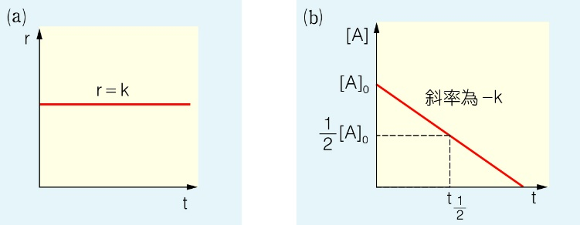

例：由實驗測得反應Ａ→Ｂ之時間與反應物濃度的關係如右表：
(1)此反應的級數為何？
(2)此反應的速率常數為何？（須附單位）
(3)時間為100秒時〔A〕為多少M？
(4)作圖（[A]-T圖、r-T圖、r-[A]圖）
時間（sec） | 0 |  | 20 |  | 40 |  | 60
[A] (M) | 0.64 |  | 0.52 |  | 0.40 |  | 0.28
(M)

答案：(1)常數，(2)k＝0.006 M/秒，(3)0.04 M
《1級反應（firse-order reaction）：》
(a)單位時間內之反應物之消耗率相等。
(b)濃度和時間的關係：
（t(時間)與log[A](濃度)成線性關係）
半生期與初濃度無關：為定值，且
(c)半生期為定值

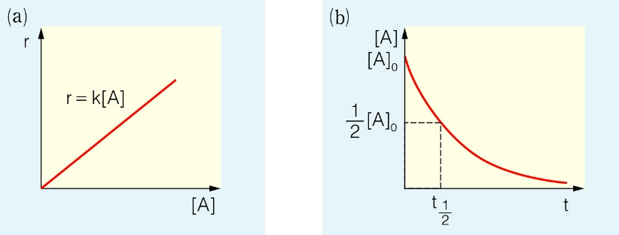

例１：某物質之水解反應，在340 K進行得實驗數據如下：
(1)此反應的級數為若干級？
(2)當該物質有90％水解時其反應速率為最初速率之幾倍？

【解答】(1)一級反應 (2) 0.1倍
例２：欲研究反應A + 2B 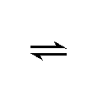 C中反應物的濃度與反應速率的關係，分別記錄反應物濃度隨時間變化的情形：試根據下述資料，回答下列各問題：
(1)當B的濃度固定時
(2)當A的濃度固定時
(a)反應的速率定律式為何？
(b)反應速率常數k為多少？
(c)在A濃度固定情況下，80秒時B的濃度為多少M？

【解答】(a) R = k[B] (b)s⁻¹ (c) 0.04096 M（或0.041 M）
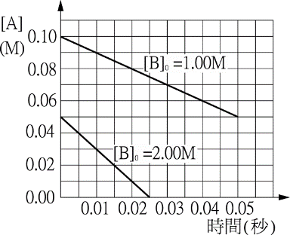
例３：某生為了解反應2A＋B→C＋D的反應速率，在25℃下，做了兩個測定反應速率的實驗，每實驗所配之A與B的初始濃度（分別以[A]₀及[B]₀表示）都不同，下圖為所測得之A濃度隨時間的變化，此兩實驗所用的濃度[B]₀遠大於[A]₀。試回答下列的問題：（除(2)外，所有答案必須附上單位）
(1)由圖中數據計算，當[B]₀＝1.00M及[B]₀＝2.00M時，A的初始消失速率分別為______和______。
(2)由圖中數據判斷，此反應的速率表示法為______。此反應的反應級數為______。
(3)由A的消失速率計算反應速率常數為______。
(4)在25℃下，當[A]＝0.08M，[B]＝0.10M時，A的消失速率為______。

答案：(1)1.00 M/sec，2.00 M/sec
(2)R＝k[B]，一級(3)1 sec⁻¹(4)0.1 M/sec
《2級反應（second-order reaction）：》
(a)濃度減半，反應速率原初速率之１／４。
(b)濃度與時間關係：
（t(時間)與 (濃度的倒數)成線性關係）
半生期：，與初濃度成反比。
(c) →每次的濃度皆減半（半生期）

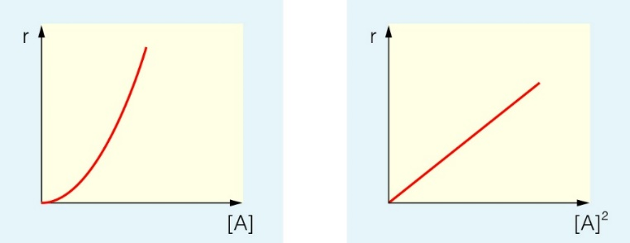
例：
時間t(hr) | 0 | 2 | 6 | 14
濃度［HI］M | 1.00 | 0.50 | 0.25 | 0.125
(1)此反應的級數為何？
(2)此反應的速率常數為何？（須附單位）

例２：某定溫Ｔ℃，乙醛氣體發生分解反應，經測得反應系統的總壓力（P）與時間之變化如表，則求此分解反應之速率定律式及反應速率常數
時間t（分） | 0 | 10 | 30 | ∞
P mmHg | 100 | 150 | 175 | 200

表(一)
時間  （s） | 0 | 120 | 240 | 360 | ∞
[B]  （M） | 4.00 × 10^{－4} | 2.00 × 10^{－4} | 1.00 × 10^{－4} | 0.50 × 10^{－4} | 0
表(二)
時間  （s） | 0 | 69 | 208 | 485 | ∞
[C]  （M） | 0 | 2.00 × 10^{－4} | 3.00 × 10^{－4} | 3.50 × 10^{－4} | 4.00 × 10^{－4}
【範例】
1.假設某反應 A＋B → C＋D，
當[A]₀＝0.40 M、[B]₀＝4.00 × 10^{－4} M 時，因[A]₀＞[B]₀，故將 [A] 視為固定不變，得下表(一)的反應數據；
當 [A]₀＝4.00 × 10^{－4} M、[B]₀＝1.00 M 時，得下表(二)的反應數據，回答下列問題：
(１)求該反應的速率方程式。
(２)速率常數為何？

2.在反應 2A＋B＋C → 2D＋F 中，分別測得反應物初濃度對 D 的生成速率關係圖(一)、(二)、(三)，若以橫軸表濃度，回答下列問題：
圖(一) 圖(二) 圖(三)
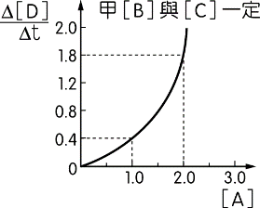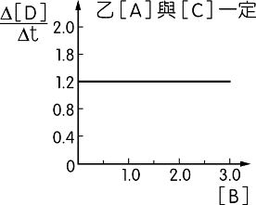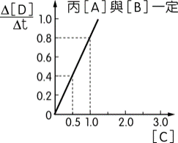
(１)此反應的速率方程式。
(２)比較 [A]＝1.0 M、[B]＝2.0 M、[C]＝4.0 M 時，D 的生成速率為
[A]＝2.0 M、[B]＝4.0 M、[C]＝3.0 M 時之若干倍？

碰撞學說（collision theory）
1.反應要發生則反應物粒子需碰撞，每次碰撞以兩個粒子相互碰撞機會最大。
2.反應速率與有效碰撞頻率成正比。
（當反應物濃度增加時，碰撞頻率增加，故應速率可隨之增加。）

《有效碰撞之條件：》
(1)反應粒子所具動能應超越低限能。
──低限能為造成有效碰撞時最低動能，其大小與活化能（位能）相同。受反應物種類及催化劑影響，但不受溫度及壓力影響。
(2)粒子碰撞須符合正確的碰撞位向。
有效碰撞
無效碰撞
例１：

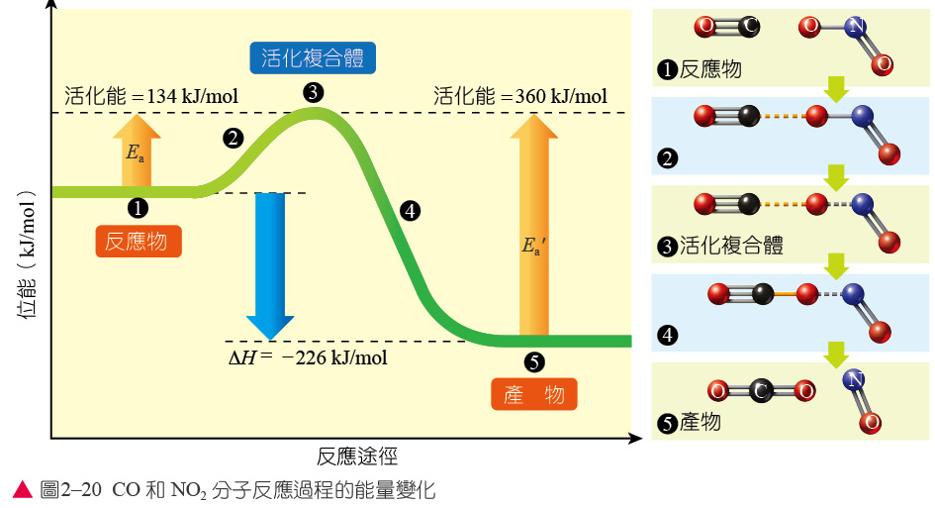
《活化能：》
(1)定義：活化錯合物與反應物位能差稱為活化能，即反應物轉變為活化錯合物所需之位能。
（活化錯合物：反應物形成有效有效碰撞時之暫時性產物，非中間產物，位能最高，可自發生成物或反應物）
(2)活化能與反應熱關係：活化能大小不影響反應熱的大小
a.反應物粒子形成活化複體，所需之位能稱正向活化能（），反之活化複體與生成物位能差稱為逆向活化能（）
b.反應熱：
c.正反應活化能大時，為正，為吸熱反應；逆反應活化能大時，為負，為放熱反應。
(3)活化能在反應中之功用：
a.減弱或破壞反應物原有化學鍵。
b.使反應物抗拒相斥力而相互接近。
c.使分子儲存較多共振動能，碰撞後即起反應。
(4)活化能受反應物本性及催化劑影響，但不受溫度及濃度、壓力影響。

《反應機構與速率決定步驟》
- 根據碰撞學說﹐粒子間發生碰撞，同一時間以兩個粒子相互碰撞的機率最高
- 大多數的化學反應是經由連續性多步驟碰撞所完成
- 每一步驟反應都是基本步驟，其中反應速率最慢的步驟﹐稱為速率決定步驟
（rate-determining step），又稱瓶頸反應﹐此步驟決定整個反應的反應快慢
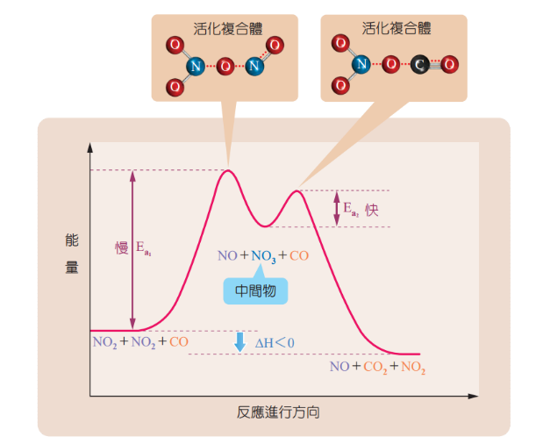
例：以二氧化氮和一氧化碳反應生成一氧化氮和二氧化碳為例，其反應式為
NO_{2(g)}＋CO_{(g)}→NO_{(g)}＋CO_{2(g)}
由實驗得知其速率定律為r ＝k[NO₂]²

推論：該反應反應機構位能示意圖如下。

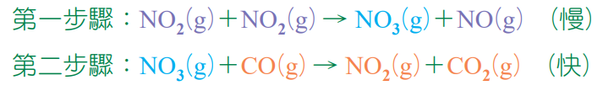

【綜合練習】
.25℃，1atm下，已知H₂O_{(l)}＋O_{2(g)}→H₂O_{2(l)} △H＝98.2 kJ，下列哪些選項不正確？ (A)反應物的位能和大於產物的位能 (B)形成0.1莫耳的H₂O_{2(l)}必須吸收9.82kJ (C)分解1莫耳的H₂O_{2(l)}成H_{2(g)}和O_{2(g)}，H＝－98.2kJ
(D) O_{2(g)}的生成熱為零 (E) H₂O_{2(l)}的莫耳生成熱＞H₂O_{(l)} 的莫耳生成熱。
.某一反應A_{(aq)} B_{(aq)}＋C_{(aq)}的正反應活化能為20 kJ/mol，逆反應活化能為65 kJ/mol，則該反應的莫耳反應熱為
(A)-20 k J (B)-45 k J (C)-130 k J (D)85 k J。
. 在A＋B→D＋E反應中，A與B先形成活化複體C，再由C變為D及E，C較（A＋B）能量高30千卡，C較（D＋E）能量高45千卡，則 (A)A＋B→D＋E反應之活化能為30千卡 (B)A＋B→D＋E反應之活化能為15千卡 (C)反應熱H＝75千卡 (D)反應熱H＝－15千卡 (E)反應熱為H＝30千卡。
.在常溫常壓下，將2莫耳氫氣和1莫耳氧氣混合，並無化學反應發生，其主要原因為何？ (A)平衡常數太小 (B)反應活化能太高 (C)反應物濃度過低 (D)壓力太低。
.此圖表示NH_{3(g)}＋HCl_{(g)}→NH₄Cl_{(s)}反應時，NH₃和HCl的碰撞方向，選出正確的項目？（表示氫原子，表示氮原子，表示氯原子）。
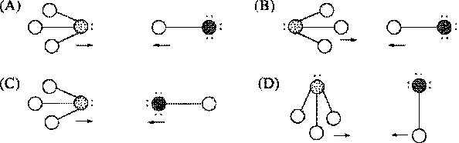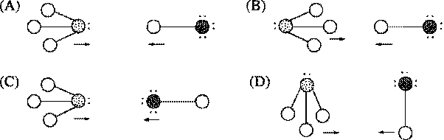
影響反應速率的因素
1.因素：
(1)能量因素：反應物的本質、溫度（升高溫度使超越低限能粒子增多）、催化劑（加入催化劑降低活化能）、光能（提供分子活化能）
(2)碰撞因素：濃度（均相）、接觸面積（非均相）
2.反應物的本質與反應速率：主要根據鍵的特性來決定，通則為：
(1)酸鹼中和、沉澱反應、離子間電子轉移等，常溫下反應速率通常很快 。
H＋_{（aq）}＋OH－_{（aq）}→ H₂O（）
Ag＋_{（aq）}＋Cl－_{（aq）}→ AgCl_{（s）}
Sn^{2＋}_{（aq）}＋2Fe^{3＋}_{（aq）}→ Sn^{4＋}_{（aq）}＋2Fe^{2＋}_{（aq）}

(2)在室溫下，涉及化學鍵破壞的反應，其反應速率進行的比較慢。

例：(慢)
(快)

(3)反應速率快慢比較一般原則（由快到慢）：
a.中和反應：
b.化學鍵形成而無化學鍵破壞：
c.沉澱反應：
d.一般氧化還原反應：電子的轉移：
e.有機化合物之反應通常比較慢：
f.物質在常溫下之燃燒反應最慢：
；
(4) 一般通則（非絕對）：中和反應沉澱反應或錯離子形成反應未涉及化學鍵破壞之氧化還原反應涉及化學鍵破壞之氧化還原反應有機反應常溫下的燃燒反應（但P₄與NO氧化速率快）

【精選範例】
.在室溫下，下列四種反應何者進行最快？
(A)C₂H₅OH＋CH₃COOH→CH₃COOC₂H₅＋H₂O (B)2Fe³⁺＋Sn²⁺→2Fe²⁺＋Sn⁴⁺
(C)Ag⁺＋Cl⁻→AgCl_{(s)} (D)H₃O⁺＋OH－→2H₂O。
.反應CaCO_{3(s)}＋2HCl_{(aq)}→CaCl_{2(aq)}＋CO_{2(g)}＋H₂O_{(l)}，下列有關的敘述，何者正確？ (A)此反應為非勻相反應
(B)將CaCO₃磨成粉末時，反應速率會增大
(C)非勻相反應的反應速率與HCl濃度無關
(D)此反應系中加入等量的水，會加快CaCO₃的溶解使反應加速
(E)若以等濃度等體積的醋酸代替鹽酸時，反應速率會減小。
.常溫反應速率最慢者為：
(A) 2NO_{(g)} + O_{2(g)} → 2NO_{2(g)}
(B) C_{(s)} + O_{2(g)} → CO_{2(g)}
(C) P_{4(s)}（白）+ 5O_{2(g)} → P₄O_{10(s)}
(D) 5Fe²⁺ + MnO+ 8H⁺ → 5Fe³⁺ + Mn²⁺ + 4H₂O

溫度與反應速率
1.溫度之定性效應：溫度升高，不論吸熱或放熱反應，不論正向或逆向反應，其反應速率加速，反之降低溫度，反應速率均減慢。
(1)主要效應：昇高溫度，反應物粒子超越低限能的數目增加，依波茲曼粒子動能分佈曲線圖可知：升高溫度反應物粒子所具之平均動能增加，粒子動能分佈曲線向高動能方向移動，致使反應物超低限能粒子數增加，有效碰撞頻率增加。

(2)次要效應：昇高溫度，平均動能增加，粒子之運動速率增加，碰撞頻率增加。
2.溫度之定量效應：
參考：根據阿瑞尼士方程式
（可說明活化能、溫度、速率常數間的關係），
其中k為反應速率常數；
A為常數與碰撞有關；
e＝2.718；
Ea為反應活化能；
R為氣體常數；
T為絕對溫度。
取自然對數得：，或
，或
若絕對溫度由300K上升到310K，
對一個活化能為50 KJ/mol的反應而言，

常溫時溫度每升高10℃，反應速率約增至原速率之2倍。

活化能約等於15Kcal/mol左右反應適用

3.活化能與反應速率之關係：
a.活化能低(低限能小)之反應，在常溫反應速率大，受溫度影響低。
b.活化能高之反應，在常溫時反應速率慢，受溫度影響大。
c.反應熱等於正反應活化能與逆反應活化能差，但反應熱並不影響反應速率。

4.結論：
(1)不論放熱或吸熱，增高溫度時，正逆雙方速率、速率常數增增加。
(2)反應之活化能較大受溫度影響較大。
(3)活化能與低限能不同，分子動能至少達低限能，才能碰撞成活化複體。達到活化能才為有效碰撞，活化能與低限能可視為相等，前者為位能，後者為動能。

【範例】
- 溫度對反應速率影響之敘述，何者正確？
(A)溫度升高，不論吸熱或放熱反應，速率隨之增加
(B)溫度可改變分子之動能分佈曲線，使具有活化能以上的分子數目增多
(C)溫度可改變反應途徑，而改變速率
(D)溫度升高，分子運動速率增加，碰撞次數增多為反應增快之主因
(E)溫度可降低活化能，增快反應。

答案：AB
- A+BC+D，＝－100 kJ，若溫度升高，則正、逆反應反應速率之變化，以下列何圖表示最佳？
(A)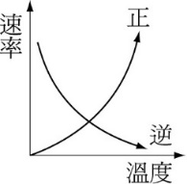 (B)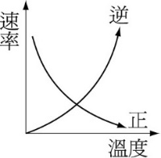 (C)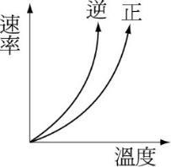 (D)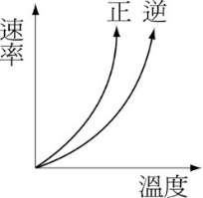

答案：C

【例題】
.在常溫常壓下，將2莫耳氫氣和1莫耳氧氣混合，並無化學反應發生，其主要原因為何？ (A)平衡常數太小 (B)反應活化能太高 (C)反應物濃度過低 (D)壓力太低。
.溫度升高反應速率會增加，下列敘述何者正確？ (A)達反應低限能的分子數增加 (B)反應物的碰撞頻率增加 (C)任何反應系溫度每升高10℃反應速率都均為2倍 (D)溫度升高反應的活化能降低 (E)溫度升高反應熱減小。
.下列敘述何者不正確？(A)放熱反應於增高溫度時，反應速率可變大
(B)由石墨製造金剛石時，反應熱很小，但因活化能極大，故製造非常困難
(C)反應熱的大小與反應速率無關
(D)反應速率與活化能無關
.在以下反應中：Zn_{(s)}＋H₂SO_{4(aq)} → Zn²⁺_{(aq)}＋SO₄^{2–}_{(aq)}＋H_{2(g)}，如欲使瞬間正反應速率增加，可使： (A)溫度升高 (B)加入ZnSO₄以增加Zn^{2＋}離子濃度
(C)將鋅磨成更細的粉狀 (D)溫度降低 (E)增加總壓力。
.同溫時，有四種不同低限能之相同動能分佈曲線圖形，何種反應速率最快？
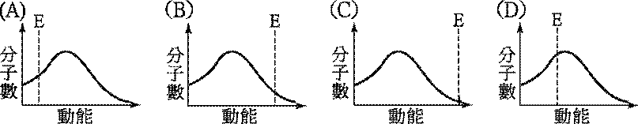
.H_{2(g)} + I_{2(g)}  2HI_{(g)}，ΔH = 6.2 kcal / mol，則溫度升高，正、逆反應速率以下列何圖表示最佳？
(A)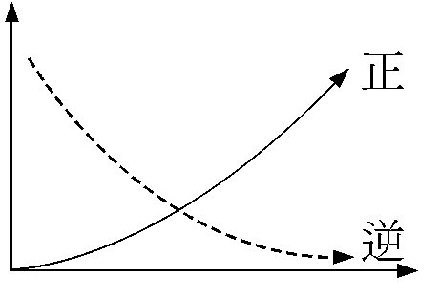 (B)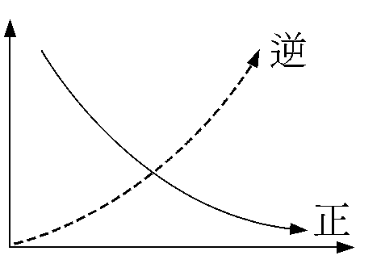 (C)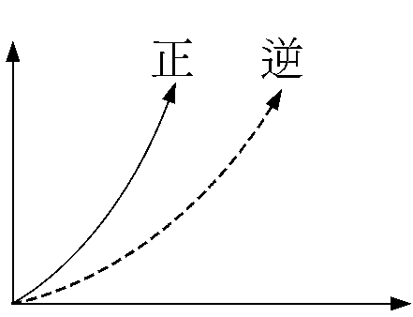 (D)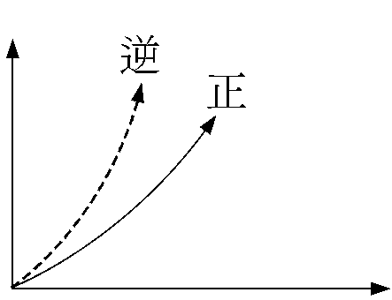
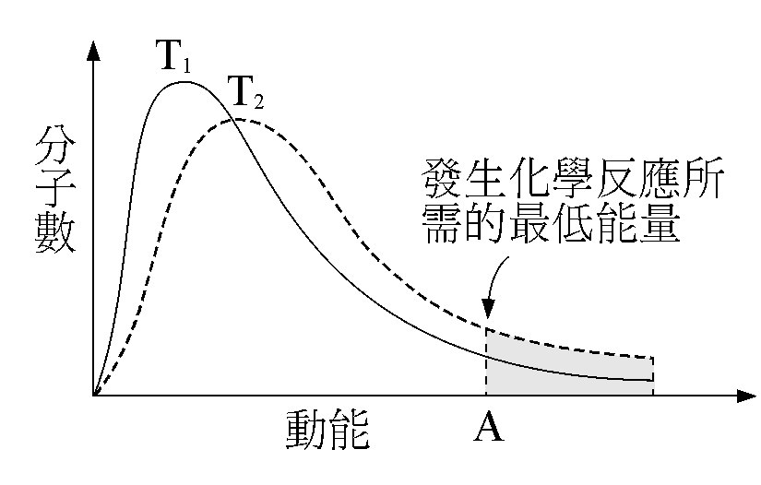
.下圖為同一反應分子動能在不同的溫度T₁和T₂時分布的情形，下列敘述何者正確？
(A) T₁ > T₂
(B)具有發生反應所需最低能量的分子數：T₂ > T₁
(C)溫度升高時，A點向左移，故反應速率增大
(D)分子平均動能：T₂ > T₁
(E)T₁（實線）曲線下的面積等於T₂（虛線）曲線下的面積
.在H_{2(g)}＋I_{2(s)}→2HI_{(g)}＋Q kcal中，要使反應速率增快，可用下列何種方法？
(A)加入I_{2(s)}增加其濃度 (B)加熱升高反應系溫度 (C)降低反應系溫度 (D)加入氫氣增加其濃度 (E)將碘研磨成粉末。
.關於反應速率，下列敘述何者正確？ (A)氣體反應為一級時，如果減小反應容器體積，則反應速率減慢 (B)催化劑可改變反應途徑 (C)溫度增高，反應速率加快，乃因活化能降低 (D)反應物分子只要相互碰撞，即可產生反應。
.下列敘述何者正確？(A)分子動能分布曲線之最高點隨溫度之增高而降低，並且向右移動 (B)分子數愈多，則動能分布曲線下之面積愈大 (C)設二分子碰撞能量超過活化能者始可發生反應，則低限能在橫軸之位置會因反應物之本性而異 (D)低限能愈小其活化能愈大，溫度變化對其反應速率之影響愈靈敏 (E)由碰撞頻率與成正比，即能了解溫度影響反應速率之實驗現象
.環丙烷在高溫時可轉變成丙烯，反應熱為－33 kJ/mol，活化能約為270 kJ/mol。若同溫時，環丙烷與丙烯之動能分布曲線幾近相同，試問下列哪一圖示可定性描述上述反應中，正向與逆向反應在不同溫度下的動能分布曲線？（垂直虛線為反應所需之低限能值）【97指考】
(A)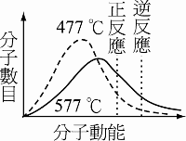(B)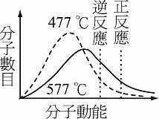 (C)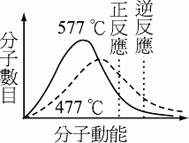
(D)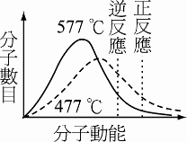 (E)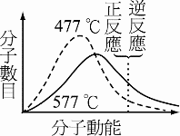
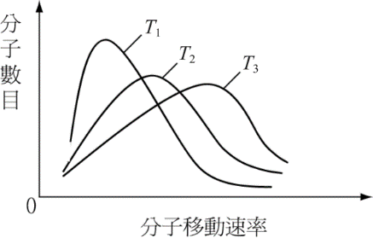
.氣體分子在容器內的移動速率隨著溫度的升高而增快，單位時間內碰撞次數也隨之變大，參與反應的分子比率也跟著增大。某氣體分子在不同溫度T₁、T₂及T₃下，其移動速率及分子數目分布曲線的示意圖如下圖。下列敘述何者正確？
(A)溫度高低順序為T₃＞T₂＞T₁
(B)溫度高低順序為：T₂＞T₁＞T₃
(C)在相同溫度時，每一個氣體分子移動的速率均相同
(D)溫度升高後，具有較高動能的分子數目增加，因此反應速率增快
(E)溫度升高後，具有較高動能的分子數目減少，因此反應速率增快。【94學測】

催化劑與反應速率
1.定義：雖可參與反應，與反應物作用形成位能較低的活化錯合物進而改變反應速率，但最後並不出現於反應方程式中。（反應過程中不被消耗）
例：甲酸分解成一氧化碳和水的反應。
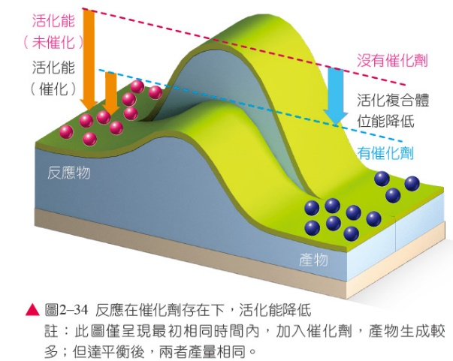
反應機構為：

2.催化劑的功能：
(1)可改變反應之活化能。
(2)可改變反應之途徑（即反應過程），但不影響反應熱。
(3)催化劑對於正、逆反應皆有等量影響效應，故不改變平衡狀態，但可改變平衡到達時間， 即催化劑不會增加產物之產率。
(4)根據阿瑞尼士方程式（補充）
3.種類：
(1)以相區分：
a.勻相催化反應：催化劑與反應物可互溶成為同相。（氣相、液相）
例：雙氧水分解成氧和水：催化劑為Fe²⁺或Fe³⁺
澱粉水解：催化劑為H⁺或酶（蛋白質的一種）
甲酸(HCOOH)分解成水及一氧化碳：催化劑為H⁺

b.非均相催化反應：催化劑與反應物不能互溶，催化作用僅能在不同相中進行。非勻相催化反應與催化劑有效面積成正比，所以催化劑常為粉末狀。
例：
此時常加入少量的K₂O及Al₂O₃增加鐵粉的催化效果

c.酶催化反應：例如生物之生化反應均賴酶（蛋白質）來催化方能於其體溫中進行反應。
利用酶的例子：已知生物體萃取出所需要的酶應用：
i.由木瓜乳汁萃取的木瓜蛋白酶（papain）可用於肉類的嫩化。
ii.麥芽萃取的麥芽糖化酶（malt diastase）催化澱粉水解為麥芽糖

(2)以作用區分：
a.正催化劑：（若沒有特別描述，題目中的催化劑一般是指正催化劑）
例鐵粉可加速在右式反應的速率。
b.負催化劑（抑制劑）：
例二羥基苯可以減低苯甲醛在空氣中的氧化速率。
c.助催化劑：
例K₂O及Al₂O₃在下面的反應中可增加Fe的催化功能。
d.毒劑：
例As在下面的反應中會降低Fe的催化功能。
e.自催化劑：

4.結論：
(1)在催化反應中，反應物相同，而催化劑不同其產物可能不同。例：

(2)催化劑可降低活化能（即降低反應粒子所需低限能）而使反應進行另一條低能量（低活化能）途徑，故可增快反應速率。

【精選範例】
- 下列敘述何者與非勻相催化作用有關？
(A)在製造氨的哈柏法中使用鐵為催化劑
(B)在汽車排氣系統中使用觸媒轉化器
(C)在鎳粉存在下，氫化乙烯
(D)在臭氧層中，一氧化氮分解臭氧
(E)加入溴水可加速雙氧水的分解。

答案：ABC
- 有關於催化劑的敘述，下列何者正確？
(A)反應加入催化劑會改變化學反應進行的路徑
(B)催化劑提高正反應的速率，卻降低逆反應的速率
(C)反應熱大小不因催化劑加入而改變
(D)逆反應的活化能不因加催化劑而改變
(E)非勻相中反應所使用之固相催化劑，反應速率與催化劑表面積有關。

答案：ACE
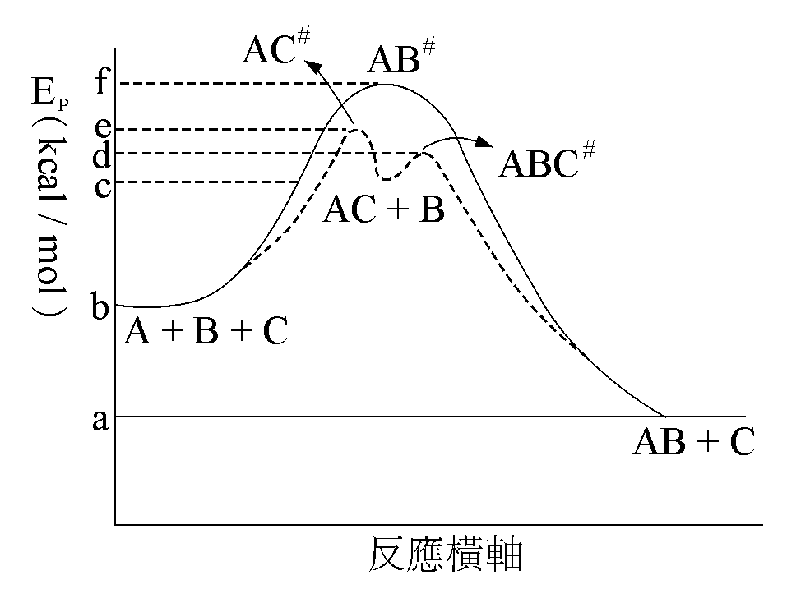
- 已知一物系的反應如圖，下列何項正確？(A)虛線表示了催化劑C的反應路徑 (B) AB# 是沒有加催化劑的反應之活化錯合物 (C) AC是加催化劑的反應之活化錯合物 (D)加催化劑反應的活化能是E_{e} − E_{b} (E)該反應之反應熱ΔH = E_{a} − E_{b}，與催化劑C無關

【解答】(A)(B)(D)(E)
- 今有某一反應A_{2(g)}＋B_{2(g)}2AB_{(g)}，測得各條件下的一些狀態因素如附表。由此表中可得知下列資料哪些是正確的？
(A)由甲變到丙為丙物系中加入催化劑所致
(B)由甲變到乙可視為將甲的體積縮小所致
(C)由甲變到丁可視為將甲物系增高溫度所致
(D)甲、丙物系若為可逆反應物系，則其產率（指AB的產量）必相同
(E)該物系中的速率常數為k_{甲}<k_{乙}<k_{丙}<k_{丁}。
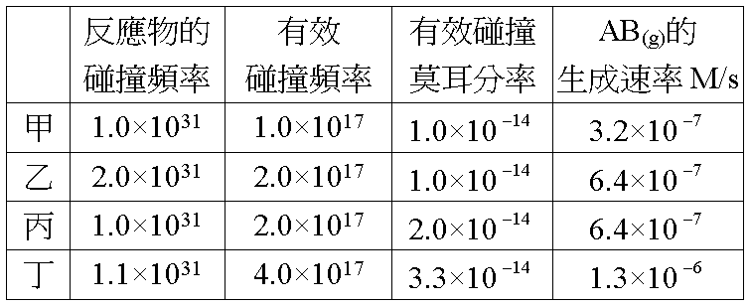

答案：ABCD
【例題】
.某化學反應加了催化劑後，反應速率增加，試問下列的敘述何者正確？
(A)該反應必為放熱反應 (B)其反應熱大小不因加催化劑而改變
(C)正反應的速率增加，逆反應的速率減少 (D)通常表示有一活化能較低的反應途徑出現 (E)逆反應的活化能不因加催化劑而改變。
.催化劑對化學反應的效應下列何項正確？
(A)改變反應熱 (B)改變反應速率 (C)改變平衡狀態
(D)改變反應途徑 (E)改變分子動能。
.下列敘述何者錯誤？
(A)添加催化劑能改變化學反應的活化能 (B)添加催化劑會改變反應熱
(C)添加催化劑能改變反應速率 (D)添加催化劑不會使平衡系發生移動。
.下列有關反應速率的敘述，哪些是正確的？
(A)反應速率與濃度有關，但速率常數與濃度無關
(B)勻相反應中，反應速率與反應物濃度之係數的冪次方成正比
(C)非勻相反應中，兩反應物的接觸面積亦會影響反應速率
(D)非勻相反應，若正立方體邊長等分切成64塊時，其反應速率變為8倍
(E)催化劑可以降低活化能，但不能降低低限能。
.下列各項與催化劑有關的敘述，何者正確？
(A)2H₂O_{2(l)}→2H₂O_{(l)}＋O_{2(g)}，此反應由於加入Fe^{2＋}或Fe^{3＋}溶液而增加反應速率
(B)哈柏法合成氨的反應中，鐵是催化劑，此時鐵粉比鐵塊的催化功效好
(C)2H₂O_{2(l)}→2H₂O_{(l)}＋O₂可用MnO₂做非勻相催化
(D)非勻相催化反應的速率和催化劑的體積有關
(E)反應中加入催化劑，可增加活化能，提高產率。
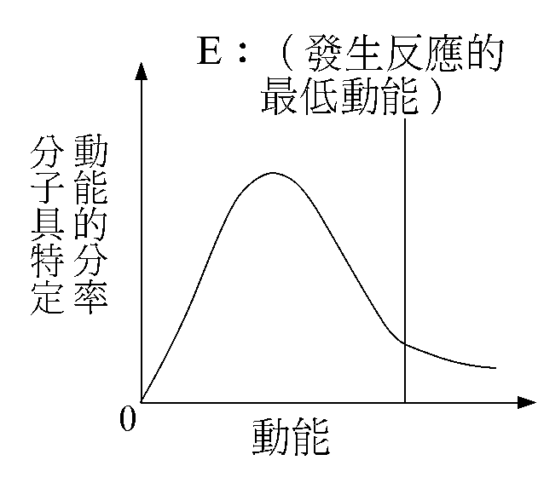
.下列有關反應速率與溫度或催化劑的關係，何者正確？
(A)升高溫度或加入正催化劑均可降低反應熱，故可使反應增快
(B)升高溫度或加入正催化劑均可增大反應速率常數，故可使反應增快
(C)升高溫度或加入正催化劑可使正逆反應速率均增大
(D)改變溫度可改變平衡常數，但催化劑則否
(E)改變溫度可改變分子之動能分布曲線圖，但催化劑則否
.如下圖，若加入催化劑，則正確敘述為：
(A)活化能變高
(B)發生反應的最低動能（E）向左移
(C)發生反應的最低動能（E）向右移
(D)發生反應的最低動能（E）曲線不移動
.反應2H₂O_{2(aq)}→2H₂O_{(l)}＋O_{2(g)}經由實驗獲知有二種不同的反應路徑：
甲路徑之反應：2H₂O_{2(l)}→2H₂O_{(l)}＋O_{2(g)}
乙路徑之反應：(1)Br_{2(aq)}＋H₂O_{2(g)}→2B_{r}－_{(aq)}＋2H＋_{(aq)}＋O_{2(g)}
(2)2Br－_{(aq)}＋H₂O_{2(g)}＋2H＋_{(aq)}→Br_{2(ag)}＋2H₂O_{(l)}
下列敘述何者錯誤？
(A)甲較乙的活化能高 (B)甲較乙反應速率慢
(C)甲、乙、兩路徑的反應熱相同 (D)乙反應路徑中的催化劑為Br－_{(aq)}。
.反應過程中，活化複體位能的高低，由下列那些因素所共同決定？
(A)溫度高低 (B)反應物之本性 (C)反應物之濃度大小
(D)反應熱的大小 (E)催化劑的使用與否。

.生物體內的許多反應都需要靠酵素的催化才能順利進行，其神奇的催化效果遠非一般人造催化劑所能比擬。下列有關酵素催化反應的敘述，何者正確？ (A)可提高總產率 (B)溫度愈高其催化效果愈好 (C)可同時催化正反應及逆反應 (D)在任何酸鹼度下都具有催化效果。【93指考】
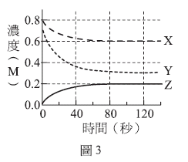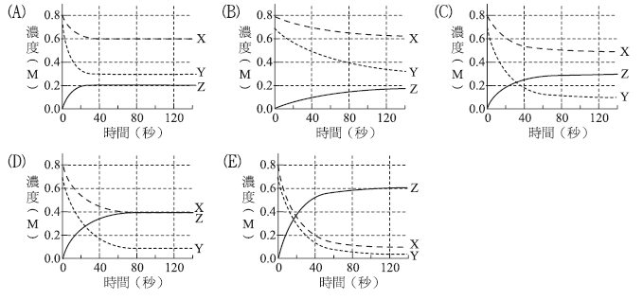.在固定體積的密閉容器內，置入X和Y兩種氣體反應物後，會生成一種Z氣體產物，附圖表示反應物和產物的濃度隨反應時間的變化關係。試根據上文，回答(1)～(2)題。
(1)下列哪一項可表示X和Y的化學反應式？
(A)X＋Y → Z (B)X＋2 Y → Z (C)2 X＋Y → Z
(D)X＋Y → 2 Z (E)X＋2 Y → 2 Z。
(2)若於相同的反應條件下，但在X和Y反應開始時加入催化劑，下列哪一圖最可表示反應物和產物的濃度隨反應時間的變化？ 【95學測】

BCDE
(1)7.6×10^{－4} mol/min; (2)3.8×10^{－3} mol; (3)3.4 kJ
D
D
C
BDE
C
CD
C
A
D
(1)r＝k[NO]²[Cl₂]¹ (2) 5.0M^{－2}s^{－1}(3) 5.0×10^{－3}M/s
D
C
(1)D;(2)B
ABCE
ABE
C
C
D
B
AC
B
AD
B
A
D
ABE
B
B
AB
D
AC
A
C
BDE
BDE
B
ABC
A
AD
BD
BD
B
AC
ABC
BCDE
B
D
BE
C
(1)B;(2)A

